Цены на сотовый поликарбонат «Стандарт»
Толщина листа | Цвет | Цена листа 2,1х6м | Цена листа 2,1х12м
3,5 мм 2R | Прозрачный | 1 195 руб. | 2 390 руб.
4 мм 2R | Прозрачный | 1 345 руб. | 2 690 руб.
 | Цветной | 1 525 руб. | 3 050 руб.
6 мм 2R | Прозрачный | 2 145 руб. | 4 290 руб.
 | Цветной | 2 195 руб. | 4 390 руб.
8 мм 2R | Прозрачный | 2 450 руб. | 4 900 руб.
 | Цветной | 2 500 руб. | 5 000 руб.
10 мм 2R | Прозрачный | 2 900 руб. | 5 800 руб.
 | Цветной | 3 045 руб. | 6 090 руб.
16 мм 3R | Прозрачный | 6 395 руб. | 12 790 руб.
 | Цветной | 6 745 руб. | 13 490 руб.
16 мм 3RX | Прозрачный | 7 250 руб. | 14 500 руб.
 | Цветной | 7 500 руб. | 15 000 руб.
20 мм 3RX | Прозрачный | 8 750 руб. | 17 500 руб.
 | Цветной | 9 250 руб. | 18 500 руб.
25 мм 3RX | Прозрачный | 11 000 руб. | 22 000 руб.
 | Цветной | 11 500 руб. | 23 000 руб.
32 мм 3RX | Прозрачный | 12 350 руб. | 24 700 руб.
 | Цветной | 12 975 руб. | 25 950 руб.

Цены на сотовый поликарбонат «Премиум»
Толщина листа | Цвет | Цена листа 2,1х6м | Цена листа 2,1х12м
4 мм | Прозрачный | 1 700 руб. | 3 400руб.
 | Цветной | 1 875 руб. | 3 750 руб.
4 мм «люкс» | Прозрачный | 1 975 руб. | 3 950 руб.
 | Цветной | 2 300 руб. | 4 600 руб.
4 мм  «люкс усиленный+» | Прозрачный | 2 350 руб. | 4 700 руб.
6 мм | Прозрачный | 3 275 руб. | 6 550 руб.
 | Цветной | 3 375 руб. | 6 750 руб.
8 мм | Прозрачный | 3 925 руб. | 7 850 руб.
 | Цветной | 4 125 руб. | 8 250 руб.
10 мм | Прозрачный | 4 575 руб. | 9 150 руб.
 | Цветной | 4 825 руб. | 9 650 руб.
Цвета в продаже:
Оранжевый  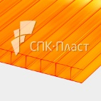 | Опал | Бронза корич.  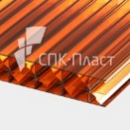 | Бирюза  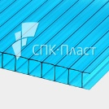 | Бронза серая  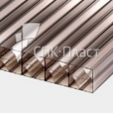 | Зеленый  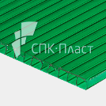
Красный | Желтый  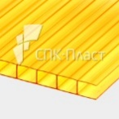 | Прозрачный  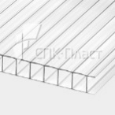 | Синий  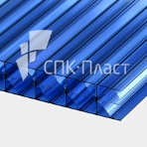 | Гранат  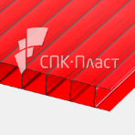 | Серебро  